Методичні рекомендації
до проходження діалектологічної практики

Методичним забезпеченням практики є:
- Положення про практичну підготовку здобувачів вищої освіти ЗНУ (нова редакція 2024 року) (URL: https://sites.znu.edu.ua/navchalnyj_viddil/normatyvna_basa/nove_polozhennya_pro_praktichnu_p__dgotovku_zdobuvach__v_vischoyi_osv__ti_znu.pdf);
- силабус навчальної (діалектологічної) практики для студентів спеціальності 035 – Філологія, освітньо-професійної програми «Українська мова та література»;
- методичні рекомендації та матеріали до проходження практики студенті, подані на сторінці навчальної діалектологічної практики в СЕЗН ЗНУ на платформі Moodle;
- вимоги до звіту з практики студентів прописані в силабусі та на сторінці навчальної діалектологічної практики в СЕЗН ЗНУ на платформі Moodle: https://moodle.znu.edu.ua/course/view.php?id=15768.

Підготовка до практики. Підготовка до діалектологічної практики проводиться під керівництвом викладача, керівника експедиції, і розпочинається з початком нового навчального року із призначенням керівників практики. Керівник діалектологічної практики на розгляд кафедри вносить пропозиції щодо програми, завдання, бази практики, фінансового та матеріального забезпечення (укладання кошторису, технічні засоби, умови проживання, харчування тощо) практики.
На практичних заняттях керівник практики знайомить студентів із завданням діалектологічної експедиції, зі структурою, змістом та основними положеннями «Програми для збирання матеріалів до Лексичного атласу української мови» Й. О. Дзендзелівського та питальниками, що додаються до програми практики. Керівник практики особливу увагу студентів звертає на записування маловідомої матеріальної та духовної культури нашого народу і, зокрема, на історію та побут мешканців Запорізького краю та інших регіонів України в тих населених пунктах, де буде проходити виконання цієї Програми.
Організаційні заходи, навчально-методичне і технічне забезпечення проведення практики обговорюються і надаються студентам на настановчій конференції, яка проходить напередодні практики, а її результати – на підсумковій конференції, дати яких визначаються рішенням кафедри.
Методика запису діалектних матеріалів
Добір інформаторів.
Основним способом вивчення говірки є безпосереднє спостереження підготовленими спеціалістами-філологами усного мовлення її носіїв і фіксація його в записах. Прибувши на місце проходження практики, учасники експедиції прислухаються до місцевої говірки, виявляють її характерні особливості, вивчають склад населення, історичні дані про населений пункт тощо. Встановлюють зв’язок із місцевими органами влади, директором і вчителями місцевої школи. За допомогою вчителів, працівників місцевої ради ведуть вибір інформаторів, що має важливе значення для загальної підсумкової роботи експедиції. Такими повинні бути корінні (щонайменше у третьому поколінні) мешканці села, які не виїжджали на тривалий час, щоб мова їх була типовою для говірки населеного пункту, виразною, без будь-яких вад вимови.
Програма широко орієнтована на традиційну народну матеріальну і духовну культуру, яка значною мірою має спеціалізований характер, тому під час запису такої лексики доцільно використовувати декількох оповідачів, подавати малюнки, фотографії, схематичні зображення та описи реалій. Кожен записаний текст повинен паспортизуватися.

Опитування й записування відповідей.
Збираючи діалектні матеріали, записувач повинен виявити максимум такту й обережності під час роботи з інформаторами. Про мету своєї роботи діалектолог повідомляє, що приїхав вивчати історію села, що збирає відомості про старі звичаї, вірування, вивчає побут, господарство та мову. Налагоджуючи подальші зв’язки, форми яких можуть бути різними, згодом у доступній бесіді необхідно пояснити інформаторам значення діалектологічних досліджень, роль АУМ і ЛАУМ у цих дослідженнях тощо.
Через складність Програми опитування доцільно проводити удвох або втрьох, що забезпечить повніші й достовірніші відомості місцевого слововживання.
Перед початком опитування, якщо Ви вестимете аудіозапис мовлення, неодмінно повідомте про це інформанта й отримайте від нього згоду на такий запис. Якщо ж згоди немає, то, уважно слухаючи респондента, занотовуйте його мовлення на папері.
Діалектолог не повинен підказувати можливі форми слова. Його завдання – безпосередньо почути в мовленні своїх співрозмовників потрібні факти мови.
Пам’ятайте важливе правило: не треба ставити прямих запитань: “Вимовляють у вас так?” чи “Вживають у вас таке-то слово чи форму?” і подібні. На такі запитання завжди є стереотипні відповіді “так” або “ні”, “вимовляють” або “не вимовляють”, “вживають” або “не вживають”. Запитання до інформаторів треба ставити чітко, а при семантичних синтаксичних та окремих лексичних і словотвірних питаннях намагатися встановити наявність паралельних форм та конструкцій; за відсутності відповідей на питання з лексики слід перепитувати інформаторів про пичини відсутності реалії.

Короткі методичні вказівки до Програми-питальника
- Мовний матеріал говірки треба записувати від корінних мешканців, які здавна живуть тут і розмовляють місцевою говіркою.
- Інформатори повинні бути різних вікових груп:
а) від людей похилого віку, носіїв старовинних та архаїчних особливостей говірки;
б) від людей середнього віку (35-50 років);
в) від людей молодшого віку, шкільної та студентської молоді, які добре відчувають відмінності місцевої говірки.
- Записувати лексичні відповідники за питальником у контексті фрази, речення. Рідко вживане слово (трапляються, напр., у прислів’ях, приказках, казці) слід подавати з відповідною приміткою.
Слід пам’ятати важливі правила, яких треба дотримуватися: достовірності й повноти записаного матеріалу, системності й точності фіксації форм, точної передачі на письмі індивідуального мовлення, його фонетичної і граматичної структури. Від достовірності ідіолекту до записів мовної системи окремої говірки – така вага дотримання цих правил.
- Точно виявляти значення слова, у якому воно вживається у говірці. Якщо слово має декілька значень, то треба записати всі можливі значення, подавши їх у контексті. Якщо слова у програмі-питальнику, і речі, які ними називаються, зникли в даній місцевості, то варто запитати людей старшого віку, чи не було цих слів і речей у минулому і коли приблизно вони вийшли з ужитку.
- Не варто обмежуватися лише опитуванням за програмою-питальником. Намагайтеся спостерігати особливості місцевої говірки в живому мовленні. Обов’язково зробіть записи різноманітних за тематикою зв’язних текстів.
- Такі тексти неодмінно мають бути записані технічними засобами, бо в такому випадку є можливість простежити функційну завантаженість окремих лексем у комунікативному контексті.
- До окремих слів можна подавати малюнки, фотографії, схематичні малюнки, що звуться цими словами.
- Слід пам’ятати, що відповідальність записувача матеріалів за визначеною програмою надзвичайно велика. При найменшому сумніві щодо записуваного матеріалу його треба перевірити через опитування інших інформаторів цього ж населеного пункту. Коли ж і після цього немає певності в зафіксованих мовних фактах, слід у записі зазначити сумніви, які вони викликають.
- Діалектний матеріал необхідно записувати точною фонетичною транскрипцією із проставлянням наголосу в кожному слові, крім односкладних.

Рекомендації щодо оформлення висновків.
І. Зібрані діалектні матеріали (зв’язні тексти, словнички, додатки) і відповіді на питання Питальника необхідно подавати на аркушах формату А4. Записи (надруковані або зроблені від руки) мають бути чіткими й розбірливими, виконаними точною фонетичною транскрипцією.
У надрукованому тексті дозволяється від руки прописувати діакритичні знаки точної фонетичної транскрипції.

ІІ. Усі матеріали діалектологічної практики повинні бути відображені в аудозаписі формату mp3 або wma. Запис має бути чітким та якісним.
Тривалість запису – не менше п’ятнадцяти хвилин від одного інформанта.
Оптимальна тривалість аудіозаписів (без урахування відповідей на запитання в питальнику, якщо Ви його також записуєте) – 30 хвилин.

ІІІ. На титульній сторінці звіту повинні бути зафіксовані такі дані:
а) номер населеного пункту (за сіткою ЛАУМ – за умови, якщо цей населений пункт є в цій сітці);
б) точна назва населеного пункту, де зібрано матеріал, за сучасним та старим адміністративним поділом; район; область;
в) дані про тих, від кого записано матеріал: прізвище, ім’я, по-батькові, рік народження або скільки років, місце народження, освіта, фах;
г) дані про тих, хто записував матеріал: прізвище, імя, по-батькові; науковий ступінь; лінгвістична освіта; чи знайомий раніше з говіркою; терміни обстеження говірки; адреса дослідника і наукової установи, з якою він співпрацює; дані про студентів, які беруть участь в експедиції (прізвище, імя, по-батькові без скорочень), курс, назва навчального закладу.
2. Перед початком запису матеріалів подати ще такі відомості:
а) назва селища;
б) відстань до найближчого міста, районного центру, населених пунктів, залізничної станції та відстані до них;
в) які культурні установи, підприємства є в селі;
г) відомості про утворення населеного пункту: коли й ким заснований, звідки прийшли перші поселенці; давня назва чи назви села, давні прізвиська його жителів;
г) орієнтовна чисельність населення та основні види господарської діяльності;
д) чи відбувалися зміни у складі населення за останні 50-80 років.
4. Відповіді обов’язково треба ілюструвати реченнями з розмовної зв’язної мови інформатора, ставити наголос і дотримуватися вимог точної фонетичної транскрипції.

IV. Аудіозапис має бути поданий на CD, DVD або флеш-карті.
Інформація, що подається на конверті або вкладиші диска (зразок):
с. Балабине
Запорізький р-н
Запорізька обл.
14.06.2025
інф. Козачук Марія Іванівна, 1945 р.н.

записав Петренко Віктор Васильович
студ. 2-го курсу ЗНУ

На диску має бути створена папка “Петренко_6.0354-у_черв.202__”, де Ви розміщуєте звуковий(-і) файл(-и), який(-і) називаєте за прізвищем та місцем проживання інформанта(-ів): “Козачук_Михайлівка_Вільнян.р-н_Зап.обл.”
У разі, якщо диск виявиться порожнім, діалектологічна практика не зараховуватиметься.
Записуйте чітко! Дотримуйтесь вимог інструкції!

Якщо робота ведеться над оцифруванням діалектного матеріалу з метою підготовки до видання / перевидання лексикографічних джерел, що відображають говірки Запорізької області, то варто дотримуватися низки вимог.
ЯК НАБИРАТИ ТЕКСТ

У Вас є словникові статті:
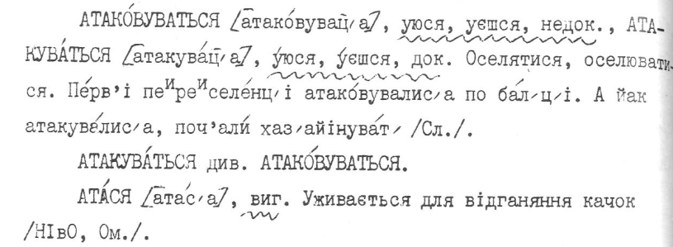

Ви друкуєте все в такому вигляді:
АТАКÓВУВАТЬСЯ [атакóвувацˊа], уюся, уєшся, недок., АТАКУВÁТЬСЯ [атакувáцˊа], уюся, уєшся, док. Оселятися, оселюватися. Пéрв̓ і пе^{и}ре^{и}селéнцˊі атакóвувалисˊа по бáлˊцˊі. А йак атакувáлисˊа, поч̓ал; хазˊайінувáтˊ (Сл.).
АТАКУВÁТЬСЯ див. АТАКÓВУВАТЬСЯ.
АТÁСЯ [атáсˊа], виг. Уживається для відганяння качок (НІвО, Ом.).

ПОЛЯ СТОРІНКИ: ЛІВЕ – 3 см., ПРАВЕ – 1,5 см., ВЕРХНЄ ТА НИЖНЄ – по 2 см.
Абзацний відступ – «перед» - 0, після – 6.
ШРИФТ – TIMES NEW ROMAN (далі – TNR)
РОЗМІР – 14
ІНТЕРВАЛ – 1
НЕ РОБІТЬ ХВИЛЯСТИХ ПІДКРЕСЛЕНЬ, друкуйте просто TNR 14.

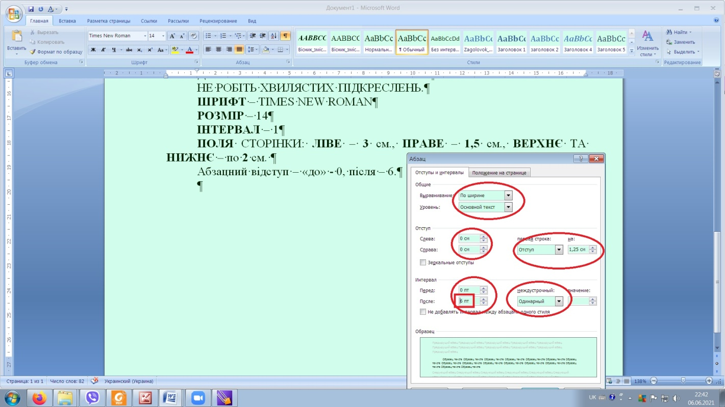
ДУЖЕ УВАЖНО ВИВІРЯЙТЕ ВСІ ЗНАКИ
Наголошені літери – у шрифті TNR, наголошене ; – у шрифті Pinchuk. Воно в цьому шрифті, якщо його прописувати розміром 14, трохи більше, тож саме ; проставляйте 13-м шрифтом. І далі продовжуйте 14-м.
Усі паспорти (вони подані або після прикладів, або після пояснення /див. словникову статтю АТÁСЯ/) пишіть не у квадратних, як у словнику, а в круглих дужках.
Якщо виникнуть запитання – запитуйте в «Телеграмі».
Тепер про розподіл сторінок.
УВАГА: скан зроблено розворотами. «Фронт робіт» визначено за сторінками, а не за розворотами. Тобто якщо С.56, то це С.56 самого словника, а не номер розвороту!

КОРЕКТУРА отекстованих матеріалів відбувається шляхом зіставлення верстки з першоджерелом, ретельного аналізу відповідності набраного в MSWord матеріалу та виправлення друкарських огріхів.

